Hướng dẫn Cấu hình và lắp đặt tính năng mở rộng camera
Chú ý: tài liệu lưu hành nội bộ. Thiết bị phải được cập nhật firmware mới nhất. Hiện tại là verison 03.04
- Cấu hình thiết bị để sử dụng tính năng camera
- Cấu hình thiết bị
  - Qua máy tính:
    - Sử dụng phần mềm “terminal” để cấu hình.
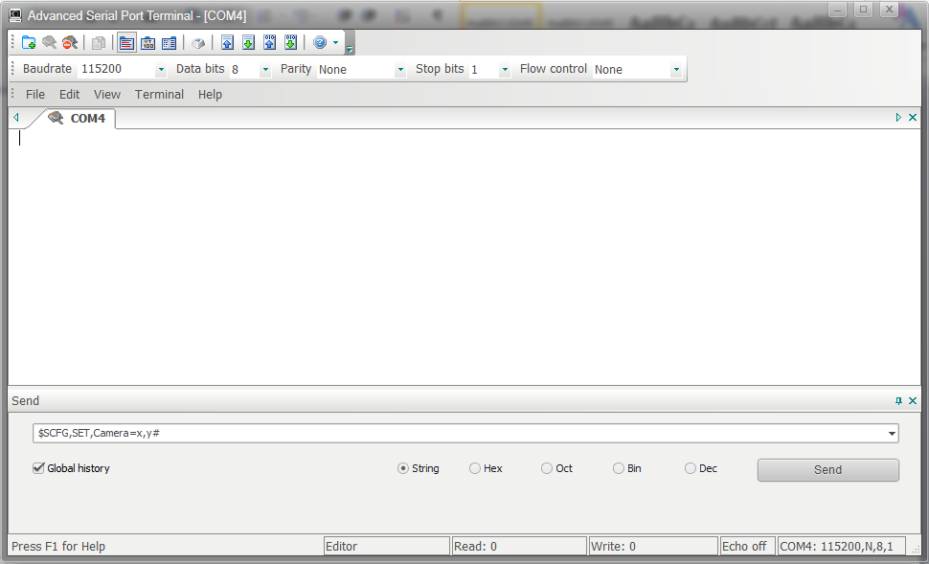
    - Gửi lệnh “$SCFG,SET,Camera=x,y#”.
Trong đó.
x = [0, 1]: không sử dụng or sử dụng camera.
Y = (1, 9): số camera sử dụng.
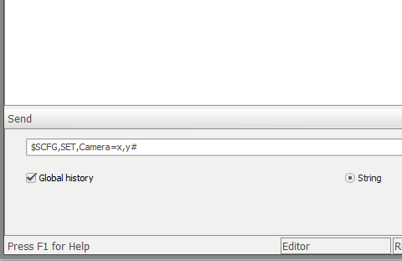
    - Thiết bị trả về “$DCFG,OK#” và sẽ reset (thiết bị sẽ tit tit 2 tiếng )
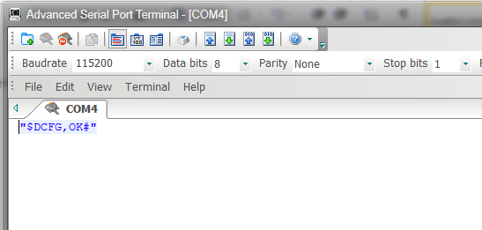
  - Qua SMS:
Soạn tin nhắn với cấu trúc: SCFG,SET,Camera=x,y
Trong đó:
x = [0, 1]: không sử dụng or sử dụng camera.
Y = (1, 9): số camera sử dụng.
Thiết bị sẽ tự động cấu hình và không gửi thông tin trả lời. Sau khi thiết bị reset thành công, nhắn tin với cú pháp SCFG,GET,ALL để đọc thông tin cấu hình.
Note: thông tin trả về sau lệnh SCFG,GET,ALL : BOXID, IP1, PORT1, IP2, PORT2, APN_NAME, CAMERA_USED,CAMERA_NUMBER, PLAYVOICE.
Example: C0123, 182.33.15.17, 1234, 189.189.13.4, 1234, v-internet, 1,2, 0
Boxid: C0123
IP1: 182.33.15.17, Port1: 1234
IP2: 189.189.13.4, Port2: 1234
APN_NAME: v-internet (nhà mạng viettel).
CAMERA_USED: 1 – có sử dụng camera, số camera = 2.
PLAYVOICE: 0 – k sử dụng tính năng phát âm thanh.
- Thiết lập Camera
Tất cả các camera đều có ID mặc định là 0. Do vậy phải đổi ID của camera nếu muốn dung nhiều camera. Sử dụng “GH12TestReport.exe” để đổi id cho camera. Cắm camera muốn thay đổi id vào thiết bị.
Gửi lệnh: SCFG,SET, CCAM_ID=old_id,new_id qua “GH12TestReport.exe”
Trong đó:
Old_id: là ID hiện tại của camera.
New_id: là ID mới của camera.

Thiết bị sẽ gửi lên như sau:
Đổi ID thành công Đổi ID không thành công
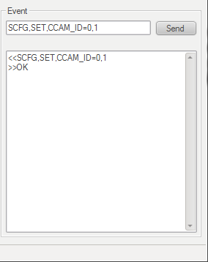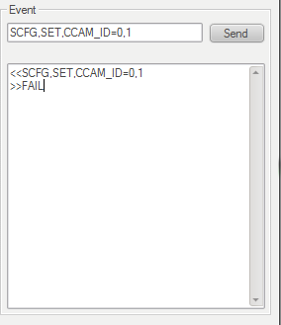
Notes: Nhớ dán ID lên camera.
- Triển khai lắp đặt
Nhân viên lắp đặt cần chú ý các điều sau:
- Nguồn cấp cho camera chung với nguồn cấp thiết bị (nguồn acquy).
- Khi lắp nhiều camera không được lắp các camera bị trùng ID, các đầu kết nối của camera được mắc song song.
- Camera không tự động xoay góc, nên khi lắp phải đặt góc chụp chuẩn cố định.
- Camera là loại ốp trần, nên phải treo camera để không bị ngược ảnh (xem hình bên dưới).
- Sau khi lắp xong, để ý xem đèn bên trong camera có nháy đỏ hay không (đèn chớp khi camera chụp ảnh)
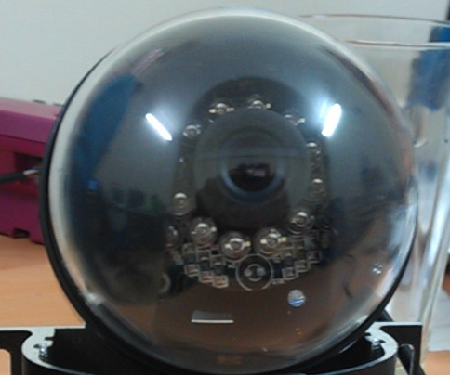
Hình 1: Camera để ngược chiều, ảnh chụp sẽ bị ngược.
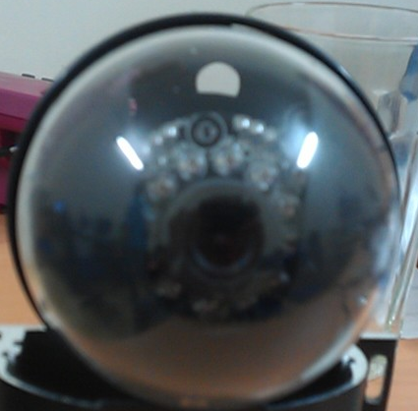
Hình 2: camera lắp đúng chiều
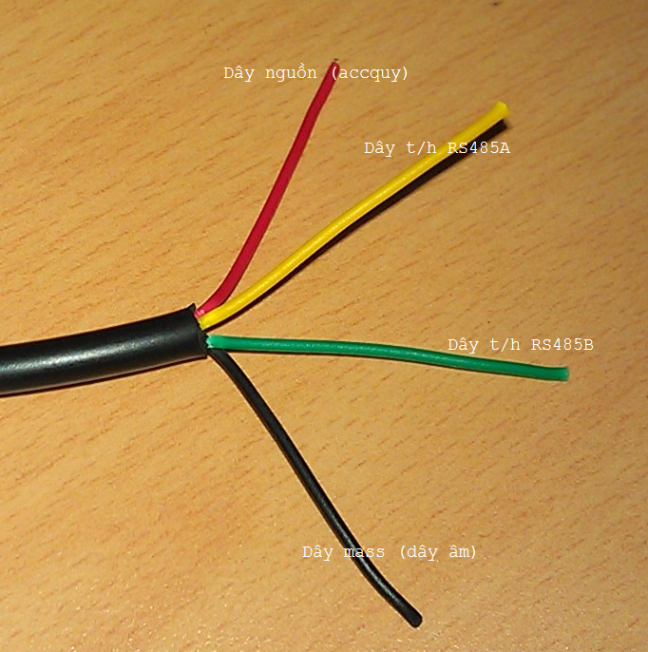
Hình 3: dây kết nối trên camera.

Bảng 1: Kết nối hàn chân với DB-37 theo bảng dưới.
TÊN | Chân DB-9 | Chân DB-37
RS485A | 3 | 35
RS485B | 2 | 17

